

En-Ocean

Author: Abad Sethi, Arne Dubois, Bart Grispen, Dennis Merken, Jason Vaesen Michiel Hamblok

|  |
| --- |
| **Abstract [Deel 3 + 4]**  De industry 4.0 is een nieuwe evolutie in de manier waarop automatisering wordt aangepakt in de industrie. Het doel van dit project is om deze manier van werken te integreren in een geautomatiseerde serre. In deze serre werken plc’s, EnOcean sensoren, Sigfox sensoren, databases en servers met elkaar om een intelligent geheel te vormen. Deze “slimme serre” kan met behulp van informatie van zowel eigen sensoren, informatie van de nutsbedrijven en de eigen database voorspellingen maken over verbruik. Verschillende serres worden met elkaar en met de buitenwereld verbonden om een “smart grid” te maken. Op deze manier kan er efficiënter worden omgesprongen met stroom en water. |

Content

1. Introduction [Deel 1 + 4] 2

2. Materiaal en methode [Deel 1] 2

2.1. Sigfox 2

2.2. PLC 3

2.3. Raspberry Pi 3

3. Resultaten [Deel 2 + 3] 3

3.1. Sigfox decoding 3

4. Discussie [Deel 2 + 3] 4

5. Conclusie [Deel 4] 4

6. Reference list 4

7. Attachment 4

# Introduction [Deel 1 + 4]

De doelstelling van dit onderzoek is om PLC’s, EnOcean sensoren, Sigfox sensoren, databases en servers met elkaar te laten werken om samen een intelligent geheel te vormen in het kader van Industry 4.0.

In het gedeelte ‘Materiaal en methode’ wordt er besproken uit welke onderdelen het project bestaat en een korte samenvatting over hoe deze werken.

In het hoofdstuk resultaten gaan we over hoe deze componenten met elkaar werken om data uit te wisselen en te verwerken.

# Materiaal en methode [Deel 1]

Op figuur 1 is de opbouw van het project te zien. Dit geeft ook een grafische representatie over de manier waarop de systemen met elkaar communiceren.

## Sigfox

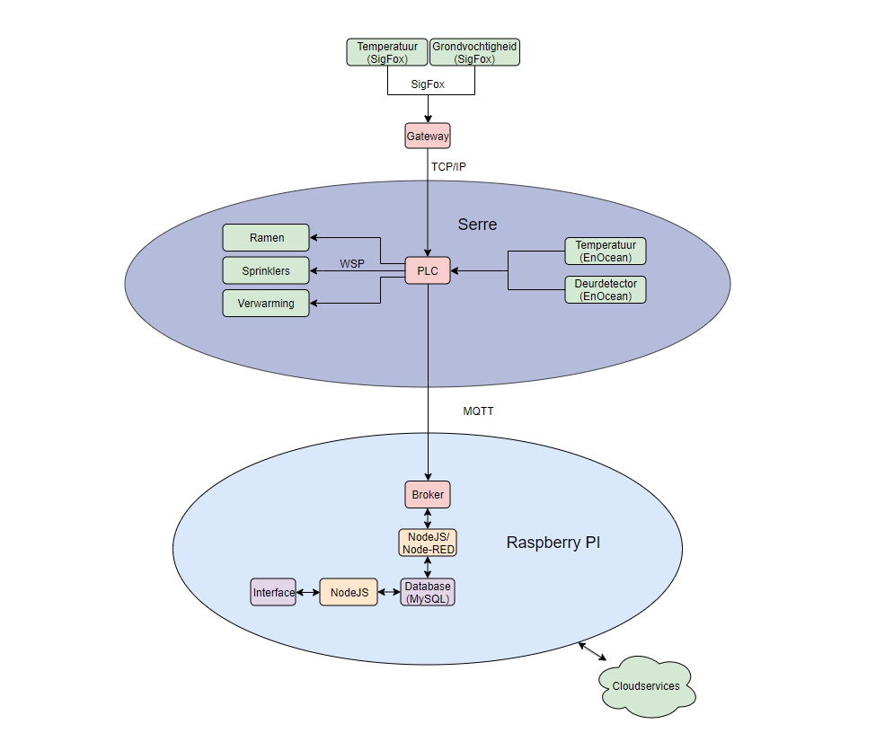Voor de sensoren buiten de serre wordt gebruikt gemaakt van sensoren die werken met Sigfox communicatie. De sensor die gebruikt wordt is de ITalks MCS 1608. Deze sensoren kunnen temperatuur en luchtvochtigheid registreren. De informatie wordt doorgestuurd naar een van de masten van Engi. Deze informatie wordt dan via een POST request doorgestuurd naar de PLC.

Figuur 1: flowchart slimme serre

## PLC

Voor de PL

## Raspberry Pi

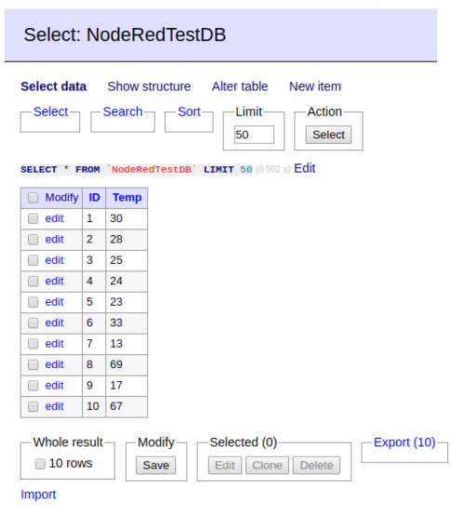Voor de server die de database en interface host wordt er gebruik gemaakt van een Rasperry Pi 3b, deze staat in het vaklokaal. Voor het runnen van de database wordt er gebruikt gemaakt van de MySQL software, en wordt er gebruik gemaakt van Adminer als user interface om de datebase te managen. In figuur 2 kan men een voorbeeld zien van een database tabel met een ID en Temp kolom via de Adminer user interface.

Verder wordt er gebruik gemaakt van Node-RED om te data die via het MQTT protocol binnenkomt te verwerken en naar de database te versturen. Deze data versturen gebeurt aan de hand van enkele simpele blokken en SQL code. Op figuur 3 is een voorbeeldnschema te zien waarin een vooraf gedefinieerde waarde in de gewenste MySQL tabel zal worden geplaatst.

Figuur 2: voorbeeld database table

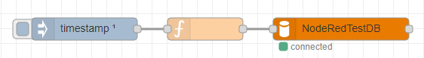

Figuur 3: voorbeeld SQL insertion

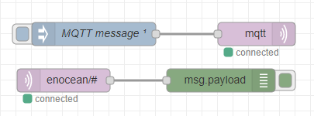Ook voor de data te ontvangen via het MQTT protocol komt men toe met enkele blokken, in figuur 4 kan men een simpel voorbeeld van een publish/ subscribe voorbeeld zien. Op dit basis principe wordt het ontvangen van data van de PLC gebaseerd.

Figuur 4: voorbeeld MQTT Publish/ Subscribe

# Resultaten [Deel 2 + 3]

## Sigfox decoding

De data komt binnen via een POST request op de plc en wordt verwerkt via een FB_SocketUDPCreate en FB_SocketReceive. De ontvangen payload wordt gedecodeerd via een JSON decoder die alle data in een struct zet (figuur x).

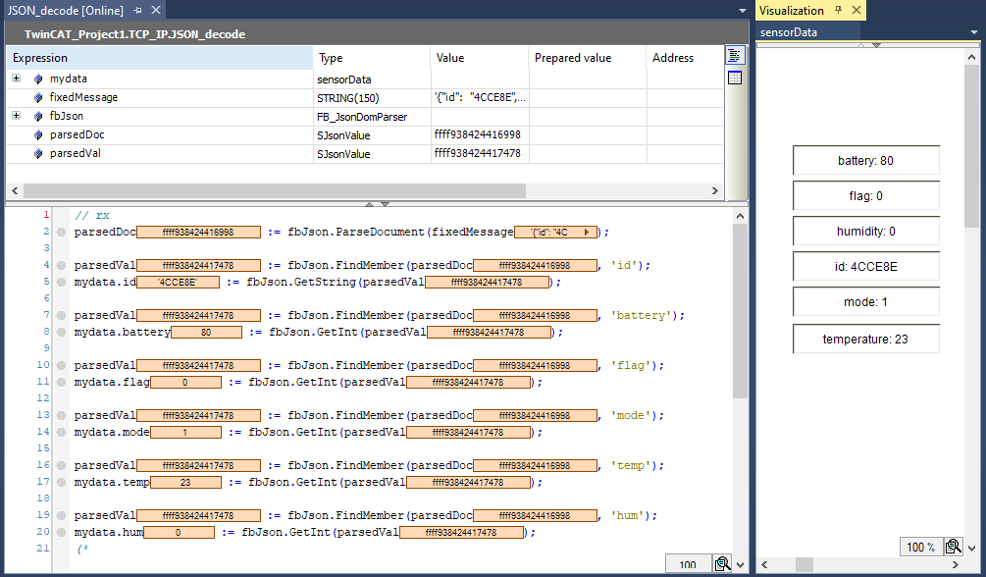

Figuur 3: decoden JSON

* Resultaten per onderzoeksmethode of deelonderwerp per alinea
* Effectief uitgevoerd, zonder opinie want deze staan onder discussie
* Kan print screens en schema’s bevatten
* Meerdere projecten of deelonderwerpen worden als andere alinea’s uitgeschreven

# Discussie [Deel 2 + 3]

* Validiteit van het onderzoek
* Resultaten koppelen aan de verwachtingen
* Verklaring van de resultaten
* Nieuwe inzichten
* Future work

# Conclusie [Deel 4]

* Aanbevelingen
* Adviesrapport

(Max halve pagina).

# Reference list

**The current file doesn't have any references.**

# Attachment

* Informatie die relevant is maar niet binnen de AN past

Afgeprint kan bijlage zich beperken tot een opsomming die te raadplegen is digitaal.